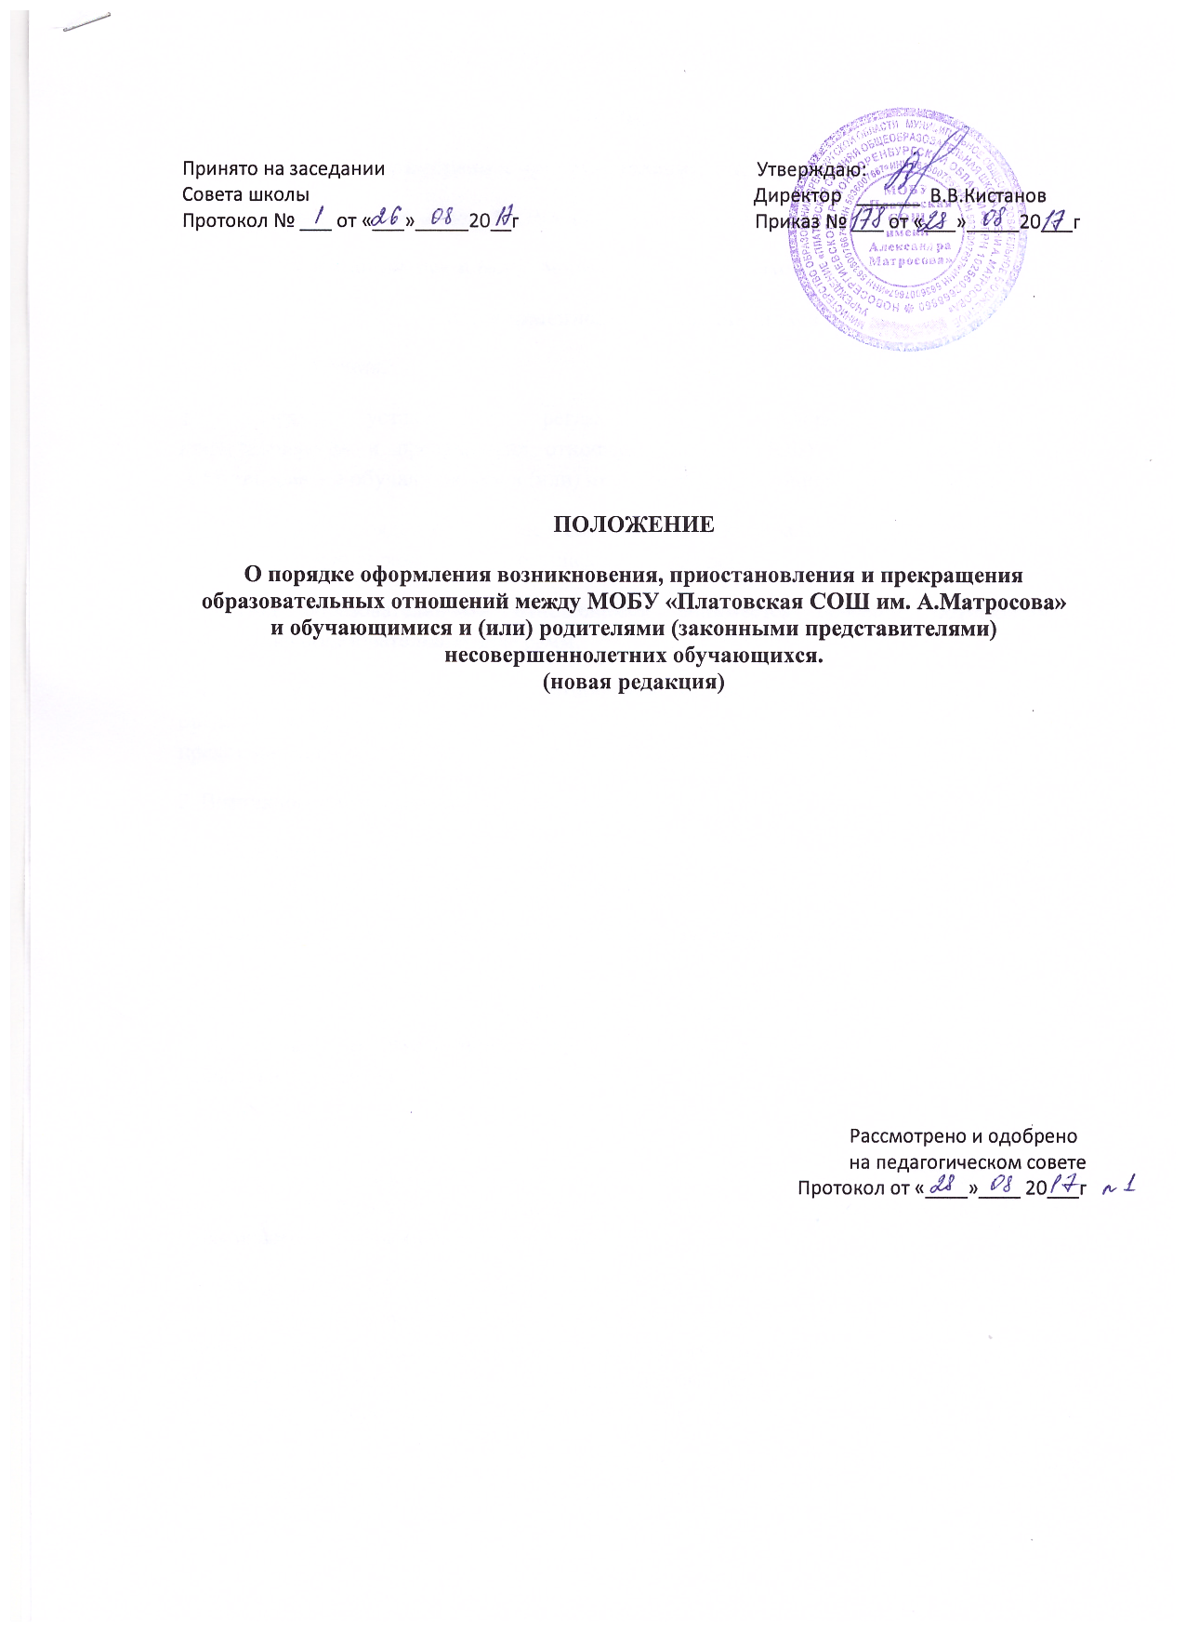

ПОРЯДОК
оформления возникновения, приостановления и прекращения образовательных
отношений между МОБУ «Платовская СОШ им. А.Матросова»
и обучающимися и (или) родителями (законными представителями)
несовершеннолетних обучающихся
1.Общие положения.
1.1. Порядок устанавливает регламентацию и оформление возникновения, приостановления и прекращения отношений между МОБУ «Платовская СОШ им. А.Матросова » и обучающимися и (или) их родителями (законными представителями).
1.2. Настоящий порядок разработан в соответствии с Федеральным законом № 273-ФЗ от 29.12.2012 г. «Об образовании в Российской Федерации».
1.3. Под образовательными отношениями понимается освоение обучающимися содержания образовательных программ.
1.4. Участники образовательных отношений – обучающиеся, родители (законные представители) несовершеннолетних обучающихся, педагогические работники и их представители, организации, осуществляющие образовательную деятельность.
2. Возникновение образовательных отношений.
2.1. Основанием возникновения образовательных отношений является приказ о приеме (зачислении) лица для обучения в МОБУ«Платовская СОШ им. А.Матросова»
2.2. Изданию приказа о зачислении предшествует заключение договора об образовании.
2.3. Права и обязанности обучающегося, предусмотренные законодательством об образовании и локальными нормативными актами МОБУ«Платовская СОШ им. А.Матросова» осуществляющей образовательную деятельность, возникают у лица, принятого на обучение, с даты зачисления.
3. Договор об образовании.
3.1. Договор об образовании заключается в письменной форме между МОБУ«Платовская СОШ им. А.Матросова» в лице директора и лицом, зачисляемым на обучение (родителями, законными представителями).
3.2. В договоре об образовании должны быть указаны основные характеристики предоставляемого образования (образовательной услуги), в том числе вид, уровень и (или) направленность образовательной программы (часть образовательной программы определенного уровня, вида и направленности), форма обучения, срок освоения образовательной программы (продолжительность обучения).
3.3. Договор об образовании не может содержать условий, ограничивающих права или снижающих уровень гарантий поступающих, обучающихся по сравнению с установленными законодательством об образовании. Если такие условия включены в договоры, то они не подлежат применению.
3.4. Примерные формы договоров об образовании утверждаются федеральным органом исполнительной власти, осуществляющим функции по выработке государственной политики и нормативно-правовому регулированию в сфере образования.
4. Изменение образовательных отношений.3
4.1. Образовательные отношения изменяются в случае изменения условий получения обучающимся образования по конкретной основной образовательной программе, повлекшего за собой изменение взаимных прав и обязанностей обучающегося и организации, осуществляющей образовательную деятельность:
- переход с очной формы обучения на семейное образование или самообразование и наоборот;
- иные случаи, предусмотренные нормативно-правовыми актами.
4.2. Основанием для изменения образовательных отношений является приказ директора МОБУ «Платовская СОШ им. А.Матросова»
5. Прекращение образовательных отношений.
5.1. Образовательные отношения прекращаются в связи с отчислением обучающегося из МОБУ «Платовская СОШ им. А.Матросова»
1) в связи с получением образования (завершением обучения);
2) досрочно по основаниям, установленным законодательством об образовании.
5.2. Образовательные отношения могут быть прекращены досрочно в следующих случаях:
1) по инициативе обучающегося (родителей (законных представителей) несовершеннолетнего обучающегося), в том числе в случае перевода обучающегося для продолжения освоения образовательной программы в другую организацию, осуществляющую образовательную деятельность;
2) по инициативе МОБУ«Платовская СОШ им. А.Матросова» в случае применения к обучающемуся, достигшему возраста 15 лет, отчисления, как меры дисциплинарного взыскания, в случае совершения обучающимся действий, грубо нарушающих ее устав, правила внутреннего распорядка, а также в случае невыполнения обучающимся обязанностей по добросовестному и ответственному освоению образовательной программы и выполнению учебного плана;
3) по обстоятельствам, не зависящим от воли обучающегося (родителей (законных
представителей) несовершеннолетнего обучающегося) и МОБУ «Платовская СОШ им. А.Матросова», в том числе в случаях ликвидации организации, аннулирования лицензии на осуществление образовательной деятельности.
5.3. Досрочное прекращение образовательных отношений по инициативе обучающегося (родителей (законных представителей) несовершеннолетнего обучающегося) не влечет для него каких-либо дополнительных, в том числе материальных, обязательств перед МОБУ «Платовская СОШ им. А.Матросова» если иное не установлено договором об образовании.
5.4. Основанием для прекращения образовательных отношений является приказ об отчислении обучающегося из МОБУ «Платовская СОШ им. А.Матросова». Права и обязанности обучающегося, предусмотренные законодательством об образовании и локальными нормативными актами МОБУ «Платовская СОШ им. А.Матросова» прекращаются с даты его отчисления из организации, осуществляющей образовательную деятельность.
5.5. При досрочном прекращении образовательных отношений МОБУ «Платовская СОШ им. А.Матросова » в трехдневный срок после издания распорядительного акта об отчислении обучающегося, отчисленному лицу выдается справка об обучении.
5.6. МОБУ«Платовская СОШ им. А.Матросова» ее Учредитель в случае досрочного прекращения образовательных отношений по основаниям, не зависящим от воли МОБУ«Платовская СОШ им. А.Матросова» а также в случае аннулирования лицензии на право осуществления образовательной деятельности, лишения государственной аккредитации, истечения срока действия свидетельства о государственной аккредитации, обеспечивают перевод обучающихся с согласия обучающихся (родителей (законных представителей) несовершеннолетнего обучающегося) в другие образовательные организации, реализующие соответствующие образовательные программы и исполняют иные обязательства, предусмотренные договором об образовании. В случае прекращения деятельности организации, Порядок и условия осуществления перевода устанавливаются Федеральным органом исполнительной власти, осуществляющим функции по выработке государственной политики и нормативно- правовому регулированию в сфере образования.

